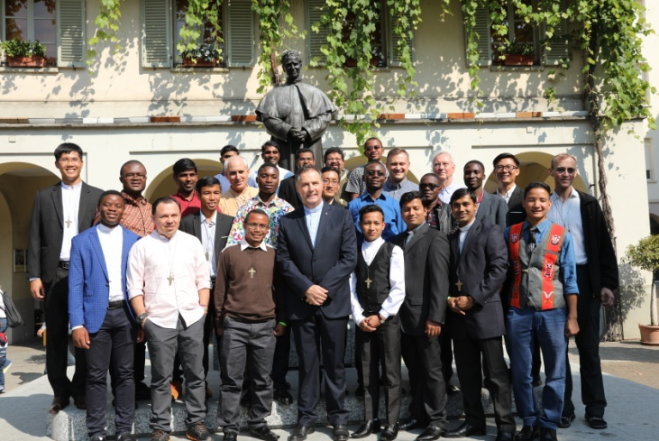
EL MENSAJE DEL RECTOR MAYOR
DON ÁNGEL FERNÁNDEZ ARTIME

TODAVÍA HAY BUENAS NOTICIAS

Nuevos misioneros SDB y FMA

Llamados a testimoniar la presencia de Dios en el mundo con el inconfundible estilo salesiano: comenzando de abajo, desde los más pequeños.

Les escribo, queridos amigos del Boletín Salesiano, pocas horas después de haber entregado el crucifijo misionero al grupo de 10 Hijas de María Auxiliadora y 25 Salesianos de Don Bosco de la 149ª expedición misionera, contando a partir de la primera preparada por Don Bosco mismo el 11 de noviembre de 1875. En aquella ocasión eran diez los primeros salesianos enviados a Argentina, seis jóvenes sacerdotes y cuatro salesianos coadjutores. Aquellos primeros han sido seguidos por once mil salesianos y por dos mil quinientas Hijas de María Auxiliadora, más de dos mil italianas, que han partido de Europa para el mundo.
Es una realidad maravillosa que me hace decir que existen todavía buenas noticias por conocer y comunicar.
Al entregar el crucifijo he visto en los ojos de estos jóvenes, hombres y mujeres, una luz común, el reflejo de las palabras pronunciadas por uno de ellos: «Siento estar viviendo el versículo del Salmo 105 que dice: “El Señor envió a Moisés, su servidor, y a Aarón, su elegido”. El mío es un llamado, no una opción». Su actitud serena y decidida nos ha hecho revivir de alguna manera nuestro llamado personal, un llamado que no se refiere sólo a los salesianos o salesianas consagrados, sino a todos los miembros de la Familia Salesiana porque, en un modo o en otro, todos nosotros estamos llamados a ser discípulos misioneros de los jóvenes y de los más necesitados en cada rincón de nuestro bello, amado y sufrido mundo.
Los cristianos en realidad no tienen una misión, son la misión. Todos los cristianos están llamados a vivir el misterio de la encarnación, es decir, a vivir en el cuerpo físico y en el cuerpo moral de la comunidad la presencia de Dios.
Están en misión por cuenta de Jesús y quien le recibe ofrece hospitalidad a Dios: «En verdad les digo: el que reciba al que yo envíe, a mí me recibe, y el que me reciba a mí, recibe al que me ha enviado» (Juan 13, 16-20).
En las Florecillas de san Francisco hay una historia encantadora. Un día, saliendo del convento, san Francisco se encontró a fray León. Era un fraile sencillo y bueno y san Francisco le quería mucho. Al encontrarlo le dijo: «Fray León, ven, vamos a predicar».
«Padre mío», respondió, «sabes que tengo poca instrucción. ¿Cómo podría hablar a la gente?».
Pero como san Francisco insistía, fray León aceptó. Anduvieron por toda la ciudad, orando en silencio por todos aquellos que trabajaban en bodegas y huertos. Sonrieron a los niños, especialmente a los más pobres. Intercambiaron algunas palabras con los más ancianos. Acariciaron a los enfermos. Ayudaron a una mujer a llevar un pesado recipiente lleno de agua. Luego de atravesar varias veces la ciudad, san Francisco dijo: «Fray León, es hora de volver al convento».
«¿Y nuestra predicación?».
«La hemos hecho... la hemos hecho», respondió, sonriendo, el santo.
La mejor prédica es siempre la que está hecha de carne y sangre. Jesús compara a los cristianos con la sal: «Ustedes son la sal de la tierra. Pero si la sal se vuelve insípida, ¿cómo podrá ser salada de nuevo? Ya no sirve para nada, por lo que se tira afuera y es pisoteada por la gente» (Mateo 5, 13). San Pablo, en cambio, les paragona con un perfume: «Sean el buen perfume de Cristo». Quien lleva puesto perfume no tiene necesidad de contárselo a todo: el perfume hablará por él.
El Papa Francisco ha escrito: «Me gusta ver la santidad en el pueblo de Dios paciente: a los padres que crían con tanto amor a sus hijos, en esos hombres y mujeres que trabajan para llevar el pan a su casa, en los enfermos, en las religiosas ancianas que siguen sonriendo. En esta constancia para seguir adelante día a día, veo la santidad de la Iglesia militante. Esa es muchas veces la santidad “de la puerta de al lado”, de aquellos que viven cerca de nosotros y son un reflejo de la presencia de Dios».

Misioneros tenaces y valerosos de los pequeños
De la Casa-Santuario de nuestra Madre Auxiliadora han partido, como ya he dicho, tantos hacia cada rincón de la tierra: 149 veces en un periodo de 143 años.
Luego de la primera expedición misionera de 1975, Don Bosco envió otra en 1876, con las primeras Hijas de María Auxiliadora acompañadas por la bendición materna de Madre Mazzarello. Eran seis jóvenes hermanas de entre 17 y 25 años. En el tiempo de Don Bosco se sucedieron las expediciones de 1878, 1881, 1883, 1885, 1886, 1887 y 1888. A la muerte de nuestro amado Don Bosco eran ya 149 los salesianos enviados en misión y 50 las Hijas de María Auxiliadora, presentes en Argentina, Uruguay, Brasil, Chile y Ecuador.
Son la valiente vanguardia de nuestra Familia. No fueron enviados para “hacer” y “hacer” y “hacer” aún, sino para llevar un espíritu, para alargar el abrazo de Don Bosco, la tierna humanidad de Madre Mazzarello y la audacia de quien vive la pasión del Evangelio.
Lo que he dicho a los nuevos misioneros lo quiero decir a todos ustedes: «Esperamos que la caridad pastoral sea el verdadero centro de su ser y actuar; que el Cristo del Evangelio, amado y seguido por Don Bosco y por nuestros santos, esté de verdad en la fuente de su persona; que vivan con humildad e intensidad un filial sentido de Iglesia, la predilección por los jóvenes, y la amorevolezza típica del Sistema Preventivo, en espíritu de familia, con incansable laboriosidad y con templanza. Siempre unidos a Dios, sean optimistas y alegres, creativos y flexibles, y nunca, nunca olviden que nos espera el abrazo del Padre en el Cielo a donde llegaremos no solos, sino acompañados por tantos a los que daremos nuestra vida».
Estamos llamados a testimoniar la presencia de Dios en el mundo con un inconfundible estilo salesiano: comenzando de abajo, desde los más pequeños.
El profesor Fernando Silva, que dirige el hospital pediátrico de Managua (Nicaragua), narra una fuerte experiencia: en vísperas de Navidad se quedó trabajando hasta muy tarde. Ya estaban sonando los cohetes y empezaban los fuegos artificiales a iluminar el cielo, cuando Fernando decidió marcharse. En su casa lo esperaban para festejar.

Hizo un último recorrido por las salas, viendo que todo estuviese en orden, y en eso estaba cuando sintió que unos pasos lo seguían: unos pasos de algodón. Se volvió y descubrió que uno de los enfermitos le seguía. En la penumbra lo reconoció: era un niño que estaba solo. Fernando reconoció su cara, ya marcada por la muerte, y esos ojos que pedían disculpas o pedían permiso. Se acercó y el niño lo rozó con la mano: «Decile a...» susurró el niño. «Decile a alguien, que yo estoy aquí».
En una muestra fotográfica sobre los niños de la calle en Lima, una fotografía tenía este pie de foto: «Saben que existo, pero no me ven. Soy un problema social, una estadística, pero no me ven».
Somos Salesianos si, donde quiera que nos encontremos, escuchamos la voz de los olvidados, de los invisibles. Estamos llamados a ser los misioneros tenaces y valientes de los pequeños y de los últimos. Estamos llamados a arrodillarnos para lavar los pies de los demás, como hizo nuestro Maestro y Señor. Solo quien se rebaja puede escuchar y, sobre todo, escuchar a los pequeños. Ellos tienen algo que decir y una vida que compartir.
Mis queridos: encontrarán por todas partes tantas personas de buena voluntad, algunas que ni siquiera piensan como nosotros, que tienen otras visiones del mundo y que viven y practican otras religiones, pero que son buenas y hacen el bien, admiran la belleza y buscan la verdad. Pero encontrarán también tanto sufrimiento causado por la injusticia, la desigualdad y la violencia, tantas veces de parte de quienes tienen más poder, sea político, social o económico.
Pero ustedes deben permanecer siempre junto al pueblo más pobre, amenazado y necesitado.
Sobre esto quiero citar uno de los “recuerdos” que el mismo Don Bosco quiso entregar a los misioneros de la primera expedición, hace 143 años, al partir en el vapor “Saboya”: «Preocúpense especialmente de los enfermos, de los niños, de los pobres y de los ancianos, y se granjearán las bendiciones de Dios y la benevolencia de los hombres». Y también un recado a Don Cagliero: «Hagan lo que puedan: Dios hará lo que no podamos hacer nosotros. Confíen todo a Jesús Sacramentado y a María Auxiliadora y verán lo que son milagros».

